**LAPORAN PRAKTIKUM SISTEM OPERASI**

**MODUL 3**

**“MENGENAL CARA DEBUGGING**

**PROGRAM BOOTSTRAP-LOADER”**



**Oleh:  
Daffa Putra Alwansyah**

**L200190031**

**Informatika**

**Fakultas Komunikasi dan Informatika Universitas Muhammadiyah Surakarta**

**Langkah - Langkah :**

1. Membuka CMD lalu ketika cd OS, “Setpath” (jika sudah disetpah maka tidak usah).

Ketikan cd lab/lab3

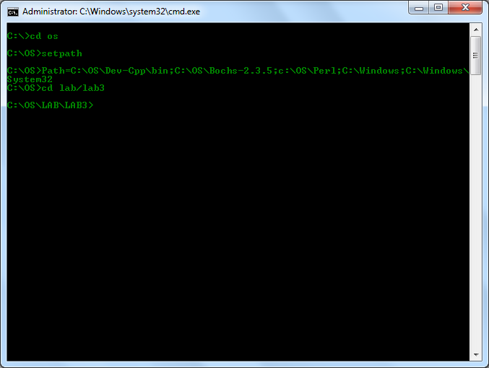

1. Ketikan “type s.bat", lalu mulai debugging dengan masukan perintah “s”Kondisi pada gambar di bawah menjelaskan kondisi PC pada mode ‘Real-Mode’ yang sedang akan menjalankan program yang pertama kali (0), yaitu program yang terdapat pada alamat ‘F000:FFF0’,

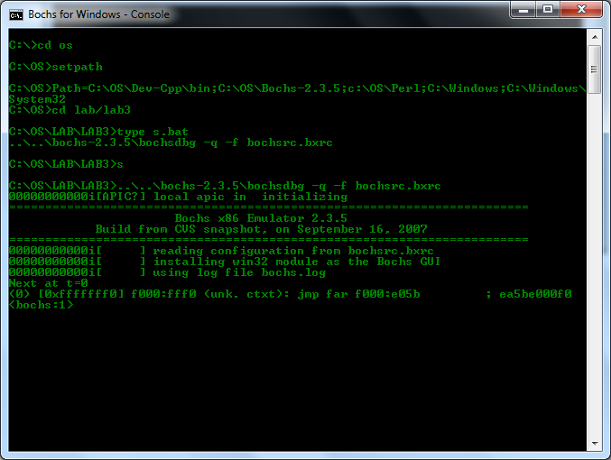

1. Selanjutnya ketikan “s” dan “r” secara berulang.

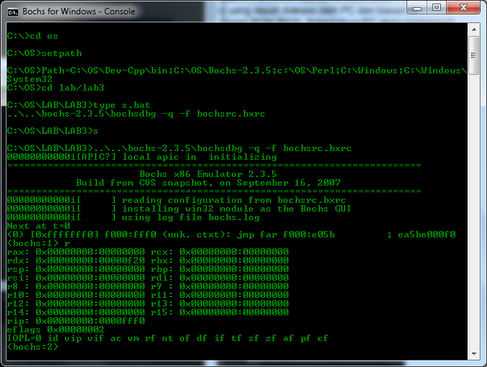

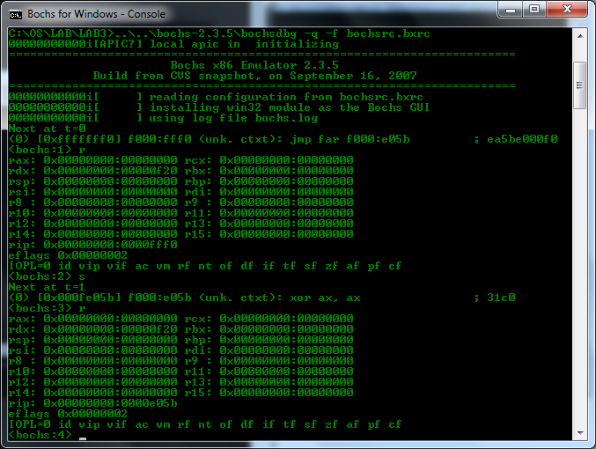

1. Masukan perintah berikut ‘vb 0:0x7C00’ <ENTER> Maksud perintah ini adalah membuat titik pemberhentian (halte) pada alamat 0000:7C000.

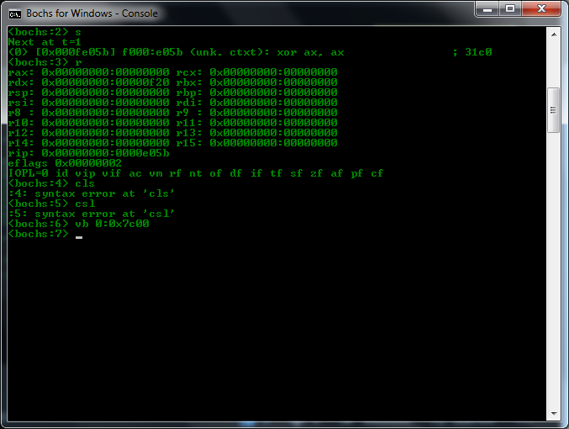

1. Masukan perintah “c”. Maksud perintah ini adalah teruskan (Continue) prosesnya sampai ke titik pemberhentian. Dalam sekejap PC sudah sampai pada pemberhentian yang kita buat di atas yaitu pada alamat 0000:7C00.

PC mulai memasuki tahapan ‘BOOTSTRAPLOADER’, untuk sampai pada tahap ini PC sudah

menghabiskan clock sebanyak ‘2082128’ (dapat dilihat di “Next at t=2082128 ”).

Lalu sekarang PC akan mulai mejalankan program ‘boot. asm’. ketikan “s” secara berulang dan “q“

Untuk menghentikan debugging.

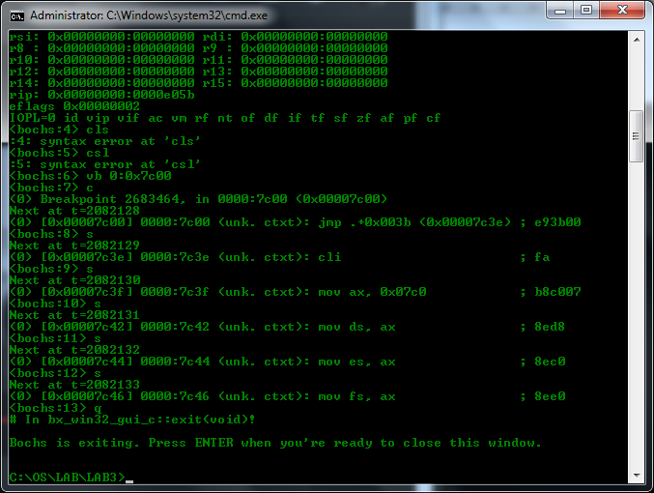

1. Kemudian buatlah break-point, masukan perintah ‘vb 0x0100:0x0000’ untuk mengehentikan langkah saat PC mulai mengeksekusi instruksi dari program ‘kernel.bin’ lalu perintah “c”.

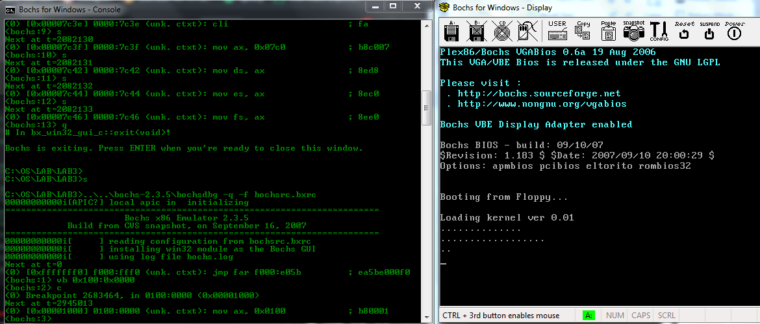

1. Selanjutnya teruskan langkah PC Simulator step-by-step minimal sebanyak 10x, ketik ‘s’,

